NGHIÊN CỨU BÀI TOÁN HUY ĐỘNG CÔNG SUẤT TỐI ƯU TỔ MÁY TRONG THỊ TRƯỜNG ĐIỆN VÀ CARBON BẰNG PHƯƠNG PHÁP GEN DI TRUYỀN (GA)
Nguyễn Quang Chung, Nguyễn Văn Nhân, Nguyễn Thị Huyền Nga và Nguyễn Minh Ý
Khoa Điện - Điện tử, Trường Đại học Thủy lợi, Số 175 Tây Sơn, Đống Đa, Hà Nội.
Tóm tắt:
Huy động công suất tổ máy (Unit commitment, UC) là một bài toán quan trọng trong hệ thống điện nhằm tối ưu hóa vận hành của các tổ máy trong một chu kỳ thời gian (Bật/tắt). Trong thị trường điện, các nhà máy điện phải cạnh tranh bán điện thông qua việc đấu giá: các nhà máy đặt giá (Bidding) gồm mức giá và sản lượng nhà máy muốn bán nhằm tối đa hóa lợi nhuận trong khi chịu các chi phí như chi phí nhiên liệu, chi phí vận hành hay chi phí phát thải CO₂ trong thị trường carbon, v.v. Bài báo này trình bày bài toán UC trong thị trường điện và carbon trong đó để có thể đặt giá, nhà máy cần lập kế hoạch vận hành (Bật/tắt) các tổ máy sao cho khi cần huy động công suất các tổ máy luôn ở trạng thái sẵn sàng. Điều này bị giới hạn bởi các ràng buộc kỹ thuật như thời gian khởi động, thời gian tắt tối thiểu, giới hạn tăng/giảm công suất của các tổ máy, v.v. Thuật giải cho bài toán UC được xây dựng dựa trên phương pháp gen di truyền (GA) với tập nghiệm chấp nhận được là các phương án bật/tắt các tổ máy với các kịch bản khác nhau. Bài toán được mô phỏng thử nghiệm trên nhà máy điện gồm bốn tổ máy và so sánh với các thuật giải bằng phương pháp truyền thống. Kết quả cho thấy thuật giải bằng phương pháp GA tuy thời gian tính toán lâu hơn nhưng đơn giản và cho kết quả tương tự như phương pháp truyền thống.
Từ khóa:
Huy động công suất tối ưu, thuật giải gen di truyền (GA), thị trường điện, vận hành hệ thống điện.
Abstract:
Unit commitment (UC) is an important problem in the power system to optimize the operation of generating units (turn On/Off). In the electricity market, power plants must compete to sell electricity through an auction mechanism: submit bids to clear the price and quantity the plant wants to sell. In addition, with the carbon market, the plant also has to charge the cost of C02 emission. This paper addresses the UC problem in the electricity and carbon market in which to be able to submit bids, the plant needs to schedule the operation (On/Off) of the generating units so that when they are committed, the generating units are always in ready state. This problem is subjected to the technical constraints such as minimum up-time, minimum down-time, power ramp-up/down limits, etc. The algorithm for the problem is proposed based on the genetic algorithm (GA) with a feasible set of solution are turning on/off the generating units with different scenarios. The problem is simulated on an illustrative example with four generating-unit power plant and compared with the traditional method. The results show that the algorithm using the GA method, although taking longer time of computation, is simpler and can gives similar results of optimal solutions.
Keywords:
Unit commitment, genetic algorithm, electricity market, power system operation.

1. GIỚI THIỆU CHUNG
Trong bối cảnh nhu cầu điện năng tăng cao, yêu cầu cắt giảm phát thải carbon và cạnh tranh trong thị trường điện, việc tối ưu hóa quá trình huy động công suất tổ máy càng trở nên cấp thiết. Việc vận hành hệ thống điện không những cần đảm bảo cung cấp điện một cách kinh tế, hiệu quả, mà còn phải giảm thiểu tác động môi trường [1]. Từ những năm 1960, có nhiều nghiên cứu về việc lập kế hoạch vận hành tối ưu nguồn điện được công bố. Trong nghiên cứu của Garver năm 1963 [2], tác giả đã đưa ra các phương pháp tiếp cận và thuật giải cho bài toán UC như thuật toán quy hoạch động (Dynamic Programming), thứ tự ưu tiên (Priority List), quy hoạch tuyến tính (Linear Programming), đặc biệt là ứng dụng bài toán UC trong vận hành hệ thống lưới điện phân phối (LĐPP). Mục tiêu của bài toán là xây dựng một lịch trình bật/tắt các tổ máy phát điện và phân bổ công suất của các nguồn đó một cách tối ưu. Hàm mục tiêu thường là hàm chi phí sản xuất điện với các ràng buộc cơ bản như cân bằng công suất trong hệ thống điện, giới hạn công suất phát tổ máy, hay giới hạn thời gian bật/tắt tổ máy, v.v. Điều này đòi hỏi các thuật giải phải giải quyết được bài toán tối ưu phức tạp với số lượng biến lớn gồm cả biến liên tục và rời rạc, hàm mục tiêu phi tuyến, số lượng điều kiện ràng buộc lớn với các hàm ràng buộc cũng phi tuyến, gồm cả hàm ràng buộc đẳng thức và bất đẳng thức [3].
Bài báo này nghiên cứu bài toán UC trong thị trường điện và carbon. Mục tiêu của bài toán là lập kế hoạch vận hành tối ưu các tổ máy (Bật/tắt) nhằm tối đa hóa lợi nhuận của nhà máy trong thị trường điện: doanh thu sau khi khấu trừ đi các chi phí như nhiêu liệu, vận hành, bật/tắt tổ máy hay chi phí phát thải trong thị trường carbon trong khi khi vẫn tuân thủ các ràng buộc về kỹ thuật trong vận hành nhà máy điện như giới hạn công suất tổ máy, giới hạn thời gian bật/tắt tổ máy, giới hạn công suất tăng/giảm tổ máy, v.v.
Thuật giải cho bài toán được xây dựng dựa trên thuật toán di truyền (Genetic Algorithm, GA) là một trong những phương pháp suy nghiệm (metaheuristic) phổ biến được ứng dụng trong nhiều bài toán tối ưu hóa trong lĩnh vực kỹ thuật. Ưu điểm của thuật toán là giảm thời gian tính toán cho các hệ thống lớn, khả năng xử lý tốt các ràng buộc phức tạp, tăng khả năng linh hoạt trong việc xử lý các bài toán với các ràng buộc phi tuyến, đặc biệt là cho phép tối ưu hóa đa mục tiêu trong một hệ thống phân phối lớn. Hơn nữa, thuật toán GA có nhiều điểm mới so với các phương pháp truyền thống như cách tiếp cận dựa trên quần thể, khả năng thoát khỏi cực trị cục bộ, xử lý tốt các bài toán phi tuyến cùng với khả năng làm việc trong không gian nghiệm phức tạp mà không cần thông tin về đạo hàm (gradient). Những đặc trưng này giúp GA trở thành một công cụ tối ưu hóa mạnh mẽ và linh hoạt, đặc biệt trong các bài toán kỹ thuật và hệ thống năng lượng phức tạp [4].
Bài báo được bố cục như sau. Phần 2 trình bày khái niệm, cấu trúc mô hình thị trường điện và carbon. Phần 3 trình bày về mô hình toán học và thuật giải cho bài toán UC. Phần 4 mô phỏng thử nghiệm bài toán trong một ví dụ minh hoạt về nhà máy với 4 tổ máy trong thị trường điện. Phần 5 là kết luật và kiến nghị.
2. THỊ TRƯỜNG ĐIỆN VÀ CARBON
2.1. Thị truờng điện
Thị trường điện (Electricity market) là nơi giao dịch giữa hai đối tượng chủ yếu: người cung cấp và người tiêu thụ trực tiếp thông qua giá điện. Người bán điện là các công ty phát điện sở hữu nhà máy điện có công suất đặt trên 30 MW trực tiếp tham gia thị trường điện, các nhà máy điện được đầu tư theo hình thức BOT, các nhà máy thủy điện chiến lược đa mục tiêu, các nhà máy sử dụng nguồn năng lượng tái tạo gián tiếp tham gia thị trường bán buôn điện cạnh tranh. Người mua điện là khách hàng sử dụng điện lớn mua điện từ cấp điện áp 110 kV trở lên, các công ty mua bán điện thực hiện mua điện từ các nhà máy điện không tham gia thị trường điện cạnh tranh và bán sản lượng điện này cho các công ty phân phối điện [5].
Trong thị trường điện, người bán và người mua thực hiện giao dịch theo mô hình thị trường chào giá theo chi phí (Cost-based pool) với chu kỳ giao dịch là 30 phút. Việc chào giá áp dụng chào giá ngày tới: đơn vị phát điện lập bản chào giá cho 48 chu kỳ giao dịch của ngày tiếp theo và gửi cho đơn vị vận hành hệ thống điện và thị trường điện. Đơn vị phát điện thực hiện chào giá trong phạm vi giá sàn và giá trần cho toàn bộ công suất khả dụng của các tổ máy phát điện. Giá trần bản chào các tổ máy nhiệt điện được tính toán theo quy định thị trường bán buôn điện cạnh tranh. Giá trần bản chào của các tổ máy thủy điện được xác định trên cơ sở giá trị nước do đơn vị vận hành hệ thống điện và thị trường điện tính toán. Bản chào giá của đơn vị phát điện bao gồm tối đa 10 cặp giá chào (đ/kWh) và công suất (MW) của từng tổ máy phát điện trong từng chu kỳ giao dịch.
2.2. Thị trường Carbon
Thị trường carbon được bắt nguồn từ Nghị định thư Kyoto của Liên Hợp Quốc về biến đổi khí hậu, được thông qua vào năm 1997, theo đó, các quốc gia có dư thừa quyền phát thải được bán, cho hoặc mua từ các quốc gia phát thải nhiều hơn hoặc ít hơn mục tiêu cam kết. Từ đó, trên thế giới xuất hiện loại hàng hóa mới là các tín chỉ giảm/hấp thụ phát thải khí nhà kính, trong đó carbon (CO2) là khí nhà kính quy đổi tương đương của mọi khí nhà kính nên các giao dịch được gọi chung là mua bán, trao đổi carbon, hình thành nên thị trường carbon. Tín chỉ carbon là giấy phép/quyền phát thải 1 tấn CO2 hoặc khối lượng của một khí nhà kính khác tương đương. Việc mua bán sự phát thải khí CO2 hay mua bán carbon trên thị trường được thực hiện thông qua tín chỉ.
Có hai loại thị trường carbon chính: thị trường carbon bắt buộc và thị trường carbon tự nguyện. Thị trường carbon bắt buộc là thị trường mà việc mua bán carbon dựa trên cam kết của các quốc gia trong Công ước khung Liên Hợp Quốc về Biến đổi Khí hậu để đạt được mục tiêu cắt giảm khí nhà kính. Thị trường này mang tính bắt buộc và chủ yếu dành cho các dự án trong cơ chế phát triển sạch, cơ chế phát triển bền vững hoặc đồng thực hiện. Thị trường carbon tự nguyện dựa trên cơ sở hợp tác thỏa thuận song phương hoặc đa phương giữa các tổ chức, công ty hoặc quốc gia. Bên mua tín chỉ tham gia vào các giao dịch trên cơ sở tự nguyện để đáp ứng các chính sách về môi trường, xã hội và quản trị doanh nghiệp để giảm dấu chân carbon.
Tại Việt Nam, thị trường carbon đang được nghiên cứu phát triển và đưa vào vận hành thí điểm từ năm 2025 [6]. Trong đó, tập trung các nội dung về xây dựng quy định quản lý tín chỉ carbon, hoạt động trao đổi hạn ngạch phát thải khí nhà kính và tín chỉ carbon; xây dựng quy chế vận hành sàn giao dịch tín chỉ carbon; triển khai thí điểm cơ chế trao đổi, bù trừ tín chỉ carbon trong các lĩnh vực tiềm năng và hướng dẫn thực hiện cơ chế trao đổi, bù trừ tín chỉ carbon trong nước và quốc tế; triển khai các hoạt động tăng cường năng lực, nâng cao nhận thức về phát triển thị trường carbon [6].
3. BÀI TOÁN HUY ĐỘNG CÔNG SUẤT TỐI ƯU TỔ MÁY
3.1. Mô hình bài toán
Bài toán UC nhằm lập kế hoạch vận hành các tổ máy (Bật/Tắt) trong ngày nhằm tối đa hóa lợi nhuận của nhà máy khi tham gia trong thị trường điện. Doanh thu nhà máy nhận được ước lượng thông qua bán điện theo giá trị trường. Chi phí nhà máy phải chịu bao gồm chi phí phát điện (nhiên liệu, chi phí nhân công, v.v.) và chi phí phát thải CO2 (lượng CO2 phát thải và giá tín chỉ carbon), chi phí khởi động và chi phí tắt máy. Bài toán được minh họa trong Hình 1.
Hình 1. Tổ máy phát điện nối lưới qua máy biến áp.
- Hàm mục tiêu:
(1)
- Các ràng buộc:
(2)
Trong đó,
(3)
Trong đó, i là chỉ số tổ máy, Ng là tổng số tổ máy, t là chỉ số thời gian, Nt là số chu kỳ trong ngày (48 với thị trường 30 phút), λ_{E}, λ_{C} là giá điện và giá tín chỉ carbon, P là công suất phát tổ máy, c(P) là hàm chi phí, a, b, c là hệ số hàm chi phí, E(P) là hàm phát thải CO₂, α, β, γ là hệ số hàm phát thải CO₂ , P_{min}, P_{max} là giới hạn cực tiểu, cực đại công suất, u là trạng thái chỉ tổ máy Bật hoặc Tắt có giá trị [0, 1], x trạng thái chỉ số thời gian tổ máy Bật (x dương) hoặc Tắt (x âm).
Các ràng buộc bao gồm giới hạn công suất tổ máy, giới hạn tăng/giảm công suất, giới hạn thời gian bật/tắt tối thiểu tức là các tổ máy phải duy trì trạng thái bật/tắt tối thiểu trước khi có thể tắt đi hoặc khởi động lại.
Chi phí nhiên liêu phí nhiên liệu và lương phát thải CO2 được mô hình là hàm bậc 2 với tham số thu được thông qua khảo sát thực tế.
3.2. Thuật giải gen di truyền (GA)
Thuật toán GA là một kỹ thuật trí tuệ nhân tạo dựa trên cơ chế chọn lọc và di truyền tự nhiên bắt nguồn trực tiếp từ thuyết tiến hóa tự nhiên. GA mô phỏng lại sự tiến hóa của các quần thể, giống loài trong tự nhiên thông qua các cơ chế như chọn lọc, di truyền, bảo tồn, lai chéo, đột biến, v.v. trong di truyền học. Mỗi phương án (giải pháp) tiềm năng của bài toán được mô tả bởi một chuỗi các biến đại diện cho bài toán, gọi là chuỗi gen. Thuật toán GA sử dụng một quần thể trong đó mỗi cá thể đặc trưng bởi một chuỗi gen. Các cá thể có thể trạng tốt (gen tốt) được lựa chọn để tạo ra một quần thể mới cho thế hệ tiếp. Việc đánh giá cá thể (gen) dựa trên hàm mục tiêu của bài toán (hay còn gọi là hàm thích nghi). Các cơ chế tạo ra cá thể mới gồm: bảo tồn (conservation) là giữa lại nguyên vẹn những cá thể tốt nhất, lai chéo (crossover) là sinh ra cá thể mới thông qua lựa chọn ngẫu nhiên một cặp bố mẹ, đột biến (mutation) là tạo thay đổi ngẫu nhiên giá trị biến trong các gen của cá thể mới. Lựa chọn tham số phù hợp, thuật toán GA cải thiện bộ gen của quần thể qua từng thế hệ, hội tụ về giá trị tối ưu (hoặc cận tối ưu) của bài toán.
Trong bài toán UC, chuỗi gen được chuỗi nhị phân mô tả trạng thải của các tổ máy (chỉ số i) theo thời gian (chỉ số t) (1=Bật, 0= Tắt). Cá thế p có chuỗi gen như sau.
(4)
Mỗi chuối gen xác định trạng thái hoạt động (Bật/Tắt) của các tổ máy trong ngày (24 giờ = 48x30 phút). Công suất phát tố ưu được xác định theo bài toán phân bổ kinh tế công suất (Economic dispatch). Hàm mục tiêu (1) sử dụng để đánh giá cá thể (chuỗi gen).
Quy trình thuật toán GA như sau:
Bước 1: Nhập giá trị đầu vào thuật toán: số cá thể, số vòng lặp tối đa, số cá thể bảo tồn, sắc xuất lai, đột biến và chỉ số hội tụ (e).
Bước 2: Khởi tạo giá trị ban đầu: chuỗi gen của cá thể (u_{p}) chọn ngẫu nhiên là giá trị 0 hoặc 1 đảm bảo các ràng buộc (2), tính giá trị x_{p} tương ứng được tính toán theo (3). Công suất P_{it} tương ứng được tính theo thuật toán ED.
Bước 3: Tính giá trị hàm mục tiêu của cá thế theo (1) và sắp xếp theo thứ tự từ lớn đến bé (tốt nhất đến xấu nhất).
Bước 4: Tạo cá thể cho thế hệ mới bằng các cơ chế chọn lọc, bảo tồn, lai ghép, đột biến.
Bước 5: Kiểm tra điều kiện hội tụ: Nếu đạt, dừng thuật toán; Nếu không đạt, quay lại Bước 3.
4. MÔ PHỎNG BÀI TOÁN
Bài toán UC và thuật giải GA được ứng dụng trong ví dụ minh họa về một nhà máy điện hoạt động trong thị trường điện cạnh tranh. Nhà máy gồm 4 tổ máy phát, kết nối với thanh cái truyền tải qua máy biến áp hai dây cuốn. Thông số bài toán được cho trong Phụ lục 1.
Tham số thuật toán GA được lựa chọn theo phương pháp thực nghiệm thông qua các phép thử thuật toán, số liệu phù hợp là: số cá thể là 500, vòng lặp tối thiểu là 20, tối đa là 100, số cá thể được bảo tồn là 20%, số cá thể chọn lọc để lại ghép là 50%, tỷ lệ đột biến là 1/(NgxNt) (1 bít vị trí trên chuỗi gen), sắc xuất lai ghép bố-mẹ là 50%, chỉ số hội tụ là e = 10⁻⁴. Số liệu giá điện là giá điện thị trường EVN, Việt Nam ngày 22/7/2024 (thị trường 30 phút, tương đương 48 chu kỳ thời gian trong ngày).
4.1. Trường hợp 1
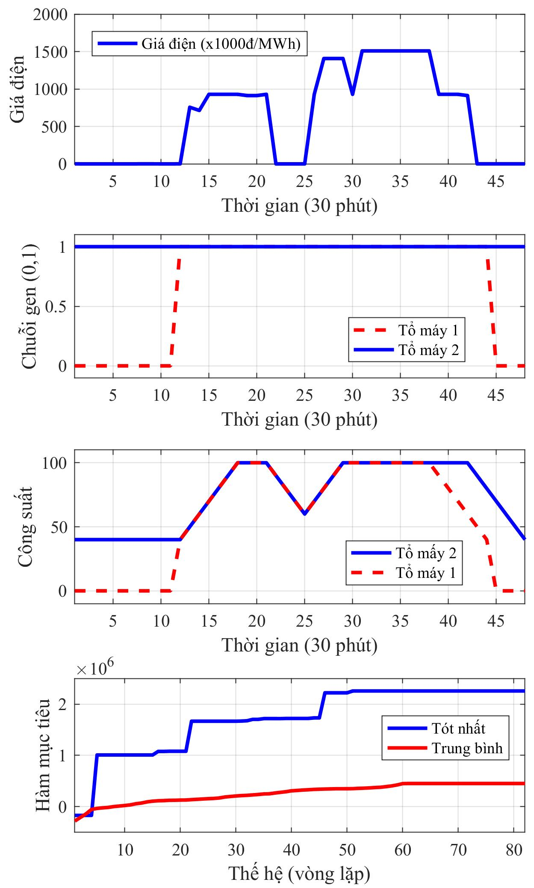
Hình 2. Kết quả mô phỏng trường hợp 1: (a) giá điện, (b) chuỗi gen tốt nhất, (c) công suất phát tối ưu (MW) và (d) sự hội tụ giá trị cá thể tốt nhất và giá trị trung bình quần thể trong mỗi thế hệ.
Xét trường hợp đơn giản nhà máy chỉ gồm hai tổ máy (số 1 và 2). Kết quả mô phỏng bài toàn UC giải bằng thuật toán GA cho trong Hình 2.
Ta thấy, khi giá điện thị trường rất thấp (0-1 đ/kWh) trong thời gian từ 21:30 - 06:00 và 11:00 - 12:30 do phụ tải thấp về đêm hoặc nguồn điện mặt trời phát công suất cực đại, các khoảng thời gian khác giá điện từ 930 đ/kWh đến 1.510 đ/kWh. Do có chi phí bật/tắt thấp, TM1 sẽ ngừng hoạt động khi giá điện thấp (00:00 và 22:30) và khởi động trở lại khi giá điện cao (06:00); lúc 11:00 tuy giá điện thấp nhưng TM1 duy trì hoạt động để phát điện liên tục vào khoảng thời gian giá điện cao tiếp theo (từ 13:00). TM2 do có chi phí bật/tắt cao (hơn chi phí phát điện) nên duy trì làm việc liên tục trong toàn bộ thời gian, phát công suất tối thiểu khi giá điện thấp. Công suất phát tối ưu các tổ máy phụ thuộc giới hạn tăng/giảm của phần nhiệt nhà máy.
Chuỗi gen tối ưu nhận được là: u* = [0 0 0 0 0 0 0 0 0 0 0 1 1 1 1 1 1 1 1 1 1 1 1 1 1 1 1 1 1 1 1 1 1 1 1 1 1 1 1 1 1 1 1 1 0 0 0 0 1 1 1 1 1 1 1 1 1 1 1 1 1 1 1 1 1 1 1 1 1 1 1 1 1 1 1 1 1 1 1 1 1 1 1 1 1 1 1 1 1 1 1 1 1 1 1 1], trong đó 48 giá trị đầu thể hiện trạng thái TM1, 48 giá trị sau là trạng thái TM2 (1=Bật, 0=Tắt).
Giá trị hàm mục tiêu trung bình của quần thể và giá trị của cá thể (gen) tốt nhất được cải thiện qua từng thế hệ (vòng lặp). Thuật toán hội tụ sau 82 vòng lặp. Lợi nhuận nhà máy (hai tổ máy) trong ngày là 2.2571×10⁹ đ. Thời gian tính toán của thuật toán GA là 3,7711 s.
4.2. Trường hợp 2
Xét toàn nhà máy với bốn tổ máy phát. Kết quả mô phỏng bài toán UC trong Hình 3.
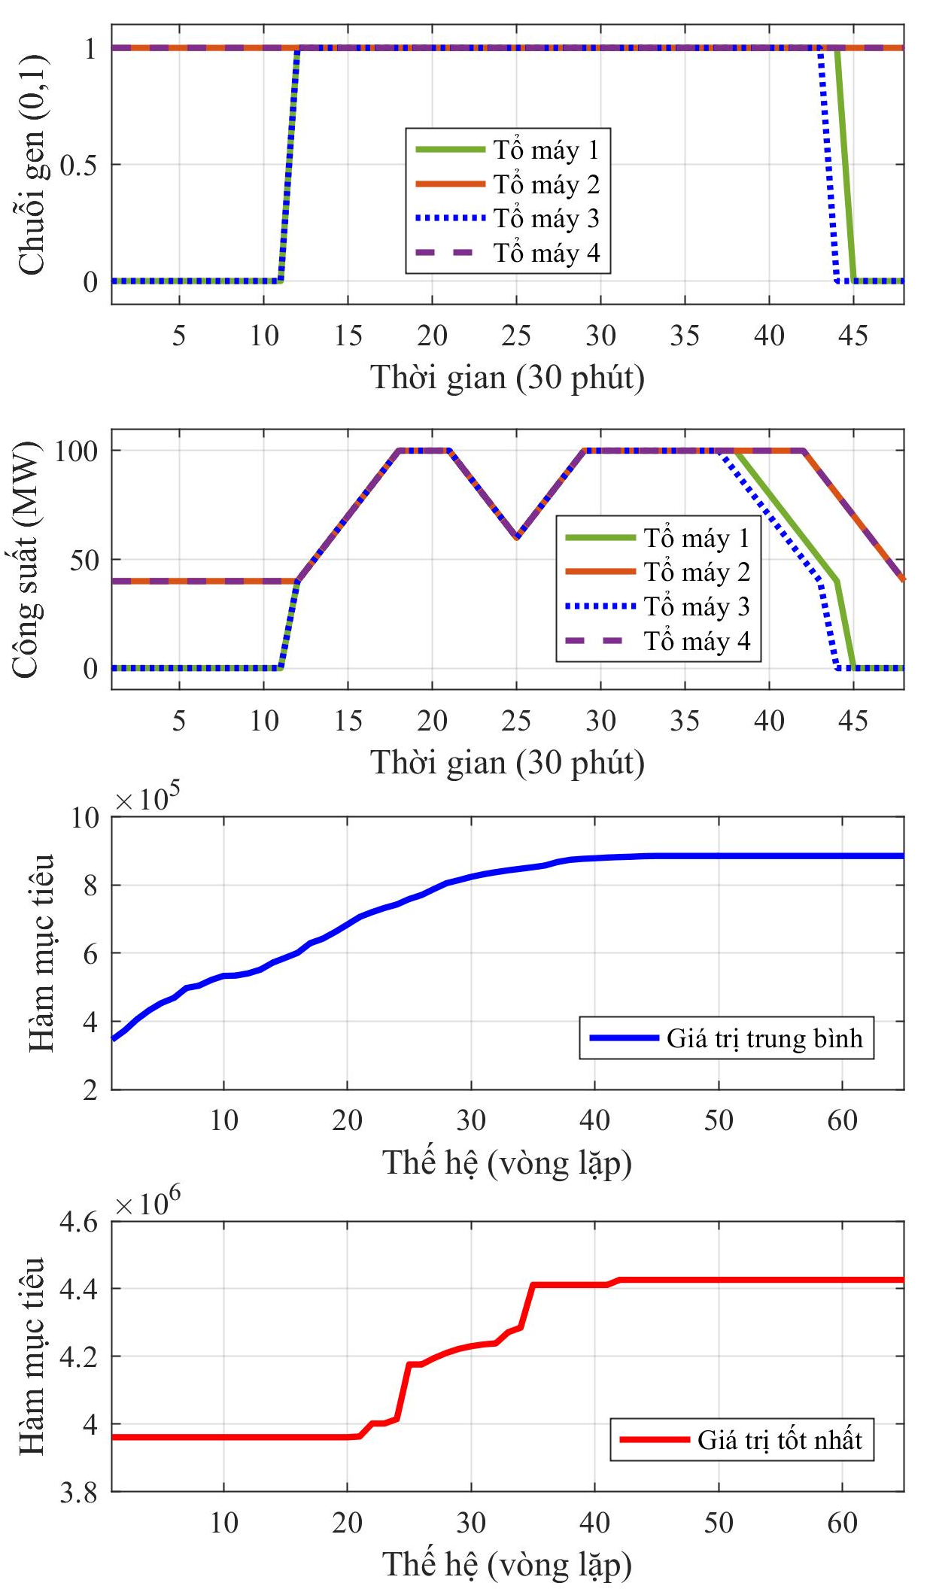
Hình 3. Kết quả mô phỏng trường hợp 1: (a) chuỗi gen tốt nhất, (b) công suất phát tối ưu (MW) và (c) giá trị hàm mục tiêu trung bình quần thế và (d) giá trị tốt nhất trong mỗi thế hệ.
Thuật toán hội tụ sau 65 vòng lặp. Lợi nhuận nhà máy (hai tổ máy) trong ngày là 4,4264×10⁹ đ. Thời gian tính toán của thuật toán GA là 11,0461 s.
4.3. Đánh giá kết quả mô phỏng
Kết quả mô phỏng cho thấy, thuật toán GA đã chứng minh tính hiệu quả trong việc giải quyết các bài toán lập kế hoạch tổng hợp (Combinatorial scheduling) cho các tổ máy phát điện, với chiến lược vận hành tối ưu nhằm giảm thiểu chi phí và tối đa hóa lợi nhuận, phù hợp với biến động giá điện và yêu cầu từ thị trường carbon. Quá trình tối ưu hóa không chỉ nhắm đến mục tiêu đơn nhất mà còn tích hợp nhiều yếu tố khác nhau, như tối thiểu hóa chi phí nhiên liệu, tối ưu hóa lợi nhuận từ chênh lệch giá điện, và giảm thiểu lượng phát thải CO₂. Biểu đồ giá trị hàm mục tiêu cho thấy quá trình hội tụ nhanh chóng của thuật toán, điều này khẳng định GA là một phương pháp mạnh trong việc tối ưu hóa các hệ thống phức tạp, đa mục tiêu, phi tuyến và rời rạc, nơi có yếu tổ bất định (uncertainty) của giá và chi phí. Sự thay đổi công suất phát điện và lịch bật/tắt của các tổ máy phản ánh tính linh hoạt cao trong việc thích nghi với điều kiện thị trường thay đổi nhanh chóng. Điều này khẳng định rằng các giải thuật tiến hóa như GA có khả năng cung cấp các giải pháp vận hành hiệu quả trong thời gian thực và trong các tình huống có nhiều ràng buộc.
5. KẾT LUẬN
Bài báo nghiên cứu mô hình bài toán UC trong thị trường điện và carbon với mục tiêu tối đa hóa lợi nhuận, tối thiểu chi phí và cắt giảm lượng phát thải CO₂ trong khi chịu các ràng buộc về giới hạn công suất đặt, thời gian bật/tắt và tốc độ tăng/giảm công suất của các tổ máy. Thuật giải dựa trên thuật toán GA đã chứng minh tính hiệu quả cao trong việc giải quyết các bài toán lập kế hoạch tổng hợp cho các tổ máy phát điện, với chiến lược vận hành tối ưu nhằm giảm thiểu chi phí và tối đa hóa lợi nhuận, phù hợp với biến động giá điện và yêu cầu từ thị trường carbon. Kết quả mô phỏng cho thấy thuật toán có tốc độ hội tụ nhanh chóng, đặc biệt trong bài toán tối ưu hóa các với hàm đa mục tiêu, phi tuyến và rời rạc, nơi có yếu tổ bất định (uncertainty) của giá và chi phí. Kết quả mô phỏng nhận được tương đương với các phương pháp truyền thống đã được kiểm chứng.
PHỤ LỤC
Thông số các tổ máy (TM) phát điện.
Thông số | TM1 | TM2 | TM3 | TM4
P^{max} | 100 | 100 | 100 | 100
P^{min} | 40 | 40 | 40 | 40
SU | 50446 | 66712 | 66709 | 60245
SD | 50446 | 66712 | 66709 | 60245
t_{ON}^{min} | 4 | 4 | 4 | 4
t_{OFF}^{min} | 4 | 4 | 4 | 4
RU^{max} | 20 | 20 | 20 | 20
RD^{max} | 20 | 20 | 20 | 20
a + αλ^{C} | 3.2369 | 3.5444 | 3.3393 | 3.1597
b + βλ^{C} | 117.42 | 130.19 | 136.63 | 145.50
c + γλ^{C} | 5044.6 | 6671.2 | 6670.9 | 6024.5
LỜI CẢM ƠN
Trường Đại học Thủy lợi, số 175 Tây Sơn, Đống Đa, Hà Nội, đã giúp đỡ nghiên cứu này.

TÀI LIỆU THAM KHẢO
[1] Quyết định 500/QĐ-TTg ngày 15/5/2023 của Thủ tướng Chính phủ phê duyệt Quy hoạch phát triển điện lực quốc gia thời kỳ 2021 - 2030, tầm nhìn đến năm 2050.
[2] David E. Goldberg. Genetic Algorithms in Search, Optimization, and Machine Learning. 1st (first) Edition, Addison-Wesley.
[3] David B. Fogel. Evolutionary Computation: Toward a New Philosophy of Machine Intelligence. Wiley-IEEE Press.
[5] Thị trường điện Việt Nam. Cục Điều tiết Điện lực, Bộ Công thương. https://www.erav.vn
[6] Nghị định 06/2022/NĐ-CP của Chính phủ về Quy định giảm nhẹ phát thải khí nhà kính và bảo vệ tầng Ozon.
[7] Z.Liu, Y. Zhang, and Y. xie, A robust unit commitment model with demand response and renewable energy, IEEE Transactions on Power Sytsems, vol. 31, no. 1, pp. 503-513, 2016.
[8] Power Sytstem Openrations by B. M. Bachir and T. A. R. Abou El-Fadl: Trình bày các phương pháp và mô hình cho việc tối ưu hoá trong hoạt động của hệ thống điện bao gồm các bài toán Unit Commitment.
[9] P. D. T. T. Anh, K. H. A. J. S. H. H. H. Shafiee, and S. S. Shafiee, A review of unit commitment problem, Journal of Energy Storage, vol. 24, pp. 1-13, 2019.
[10] Operations Research: Applications and Algorithms by Wayne L. Winston - Sách này cung cấp kiến thức cơ bản về tối ưu hóa, có thể áp dụng cho bài toán unit commitment.

Giới thiệu tác giả:
Tác giả Nguyễn Quang Chung, là sinh viên lớp 66KTĐ1, ngành Kỹ thuật điện, Khoa Điện – Điện tử, Trường Đại học Thủy lợi. Hướng nghiên cứu chính bao gồm vận hành tối ưu hệ thống điện, tích hợp năng lượng tái tạo trong hệ thống điện và thị trường điện, thị trường carbon.
Tác giả Nguyễn Văn Nhân là sinh viên lớp 66KTĐ1, ngành Kỹ thuật điện, Khoa Điện – Điện tử, Trường Đại học Thủy lợi. Hướng nghiên cứu chính bao gồm vận hành tối ưu hệ thống điện, tích hợp năng lượng tái tạo trong hệ thống điện và thị trường điện, thị trường carbon.
Tác giả Nguyễn Thị Huyền Nga là sinh viên lớp 66KTĐ1, ngành Kỹ thuật điện, Khoa Điện – Điện tử, Trường Đại học Thủy lợi. Hướng nghiên cứu chính bao gồm vận hành tối ưu hệ thống điện, tích hợp năng lượng tái tạo trong hệ thống điện và thị trường điện, thị trường carbon.
Tác giả Nguyễn Minh Ý tốt nghiệp đại học ngành Hệ thống điện tại Trường Đại học Bách Khoa Hà Nội, thạc sĩ và tiến sĩ ngành Kỹ thuật điện và máy tính năm 2009 và 2013 tại Đại học Quốc Gia Seoul, Hàn Quốc. Hiện tác giả công tác tại Khoa Điện – Điện tử, Trường Đại học Thủy lợi. Hướng nghiên cứu chính bao gồm vận hành tối ưu hệ thống điện, tích hợp năng lượng tái tạo trong hệ thống điện và thị trường điện, thị trường carbon.

